МИНИСТЕРСТВО НАУКИ И ВЫСШЕГО ОБРАЗОВАНИЯ РФ
ФГБОУ ВО
Московский авиационный институт
(национальный исследовательский университет)
Кафедра 304
Вычислительные машины, системы и сети

Отчет по лабораторной работе №5
по учебной дисциплине «Базы Данных»

Выполнил студент группы М3О-311Б-21:
Давыдов А.П.
Принял:
Ткачев О.А.
Мурсенков П.А.

Москва 2023

Задания к лабораторной работе
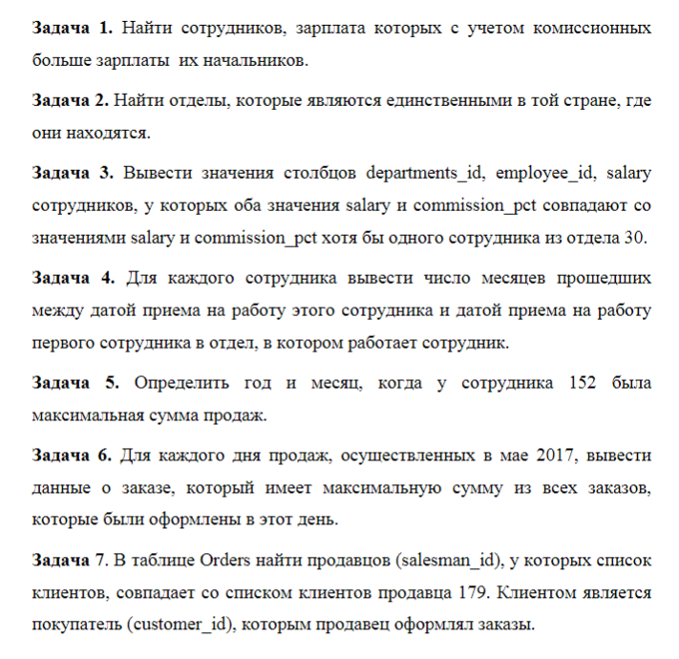
Выполнение
Задание 1
Условие:
Запрос:
select (e.first_name || ' ' || e.last_name || ' ' || salary) as Employee
from employees e
where (e.salary*(1+e.commission_pct) >
/* Значит для начала нам надо получить соответствующих начальников */
(select e2.salary
from employees e2
where e2.employee_id = e.manager_id))
Вывод:
employee |
-----------------------+
Clara Vishney 10500.00 |
Lisa Ozer 11500.00 |
Harrison Bloom 10000.00|
Tayler Fox 9600.00 |
Ellen Abel 11000.00 |
Alyssa Hutton 8800.00 |

Задание 2
Условие:
Комментарий:
То-есть нужно сначала посчитать количество отделов в стране,
Потом выбрать оттуда страны с одним отделом,
И дальше просто вывести этот самый отдел.
Запрос:
select d2.department_name
from (departments d2 join locations l2 using(location_id))
join (
select l.country_id
from departments d join locations l using (location_id)
group by l.country_id
having count(l.country_id) = 1
)
using (country_id)
Вывод:
department_name |
----------------+
Marketing |
Public Relations|

Задание 3
Условие:
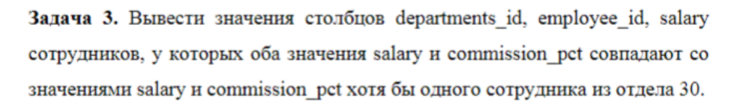
Запрос:
select e.department_id, e.employee_id, e.salary
from employees e
where (e.salary, e.commission_pct) = any
(
select e1.salary, e1.commission_pct
from employees e1
where e1.department_id = 30 and commission_pct is not null
)
Вывод:
department_id|employee_id|salary |
-------------+-----------+--------+
30| 114|11000.00|
30| 116| 2900.00|
30| 117| 2800.00|

Задание 4
Условие:
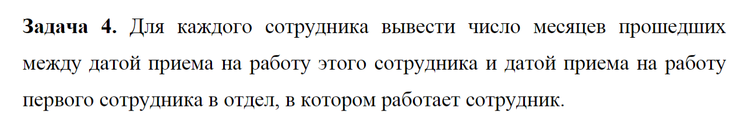
Запрос:
select (e.first_name || ' ' || e.last_name) as Employee, e.department_id,
(e.hire_date -
(
select min(e2.hire_date)
from employees e2
where e2.department_id = e.department_id
)
) as months
from employees e
order by months
Вывод:
employee |department_id|months|
-----------------+-------------+------+
Jennifer Whalen | 10| 0|
Janette King | 80| 0|
William Gietz | 110| 0|
Alexander Hunold | 60| 0|
Steven King | 90| 0|
Shelley Higgins | 110| 0|
Hermann Baer | 70| 0|
Den Raphaely | 30| 0|
Daniel Faviet | 100| 0|
Susan Mavris | 40| 0|
Payam Kaufling | 50| 0|
Michael Hartstein| 20| 0|
Nancy Greenberg | 100| 1|
Patrick Sully | 80| 34|
Renske Ladwig | 50| 74|
Ellen Abel | 80| 102|
Alexander Khoo | 30| 162|
Trenna Rajs | 50| 169|
Allan McEwen | 80| 184|
John Russell | 80| 245|
Nandita Sarchand | 50| 271|

Задание 5
Условие:
Запрос:
select sum(oi.quantity * oi.unit_price), o.order_date
from (orders o join order_items oi using(order_id))
join employees e on (e.employee_id = o.salesman_id)
where e.employee_id = 152 and o.status not like 'Canceled'
group by o.order_date
having sum(oi.quantity * oi.unit_price) > all
(
select oi1.quantity * oi1.unit_price
from (orders o1 join order_items oi1 using(order_id))
join employees e1 on (e1.employee_id = o1.salesman_id)
where e1.employee_id = 152 and o1.status not like 'Canceled'
)
Вывод:
sum |order_date|
----------+----------+
1031500.00|2019-09-07|

Задание 6
Условие:
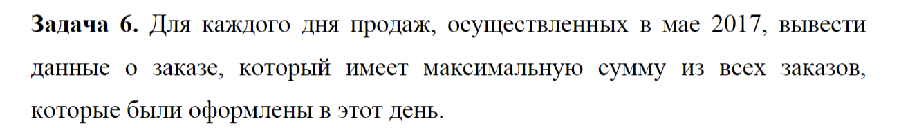
Запрос:
select sum(oi.unit_price * oi.quantity), o.order_date
from orders o join order_items oi using(order_id)
where extract('year' from o.order_date) = 2017 and extract('month' from o.order_date) =5
group by o.order_date
having sum(oi.unit_price * oi.quantity) > all
(
select oi1.quantity * oi1.unit_price
from orders o1 join order_items oi1 using(order_id)
where extract('year' from o1.order_date) = 2017 and extract('month' from o1.order_date) =5
)

Вывод:
sum |order_date|
---------+----------+
670780.00|2017-05-27|
Задание 7
Условие:
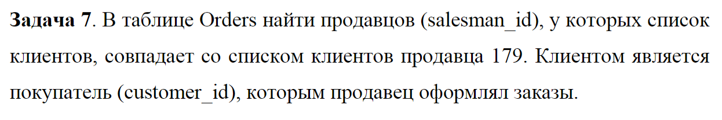
Запрос:
select distinct o.salesman_id
from orders o
/*Вся задача в том, что надо перебрать всех клиентов тут, и всех клиентов подзапроса. И сравнить*/
/* А точнее - найти расхождения у двух множеств, если они есть. Если нет - выводим*/
where o.salesman_id is not null and /*Если есть отличия - пропускаем*/
(
not exists
(
(
select o2.customer_id
from orders o2
where o2.salesman_id = 179 /*Выбираем покупателей 179-го*/
)
except
(
select o3.customer_id
from orders o3
where o3.salesman_id = o.salesman_id /* Находим всех покупателей текущего */
)
)
and
not exists
(
(
select o3.customer_id
from orders o3
where o3.salesman_id = o.salesman_id /* Находим всех покупателей текущего */
)
except
(
select o2.customer_id
from orders o2
where o2.salesman_id = 179 /*Выбираем покупателей 179-го*/
)
)
)
order by o.salesman_id
Вывод:
salesman_id|
-----------+
153|

